**KAUFVERTRAG**

abgeschlossen zwischen

**Dr. Christoph Sauer**, geb. 24.03.1975

Gartenaugasse 1, 3500 Krems

als verkaufende Partei, im Folgenden kurz „**verkaufende Partei“** genannt, einerseits und

Peter Hauser, geb. 12.08.2001

Mühlgasse 14, 3100 St. Pölten

als kaufende Partei, im Folgenden kurz „**kaufende Partei“** genannt, andererseits

wie folgt:

**I. KAUFGEGENSTAND**

**1.1.** Die verkaufende Partei ist grundbücherliche Alleineigentümerin der Liegenschaft **EZ 375 KG 12114 Krems**.

**1.2.** Der Grundbuchsauszug der gesamten **EZ 375 KG 12114 Krems** stellt sich wie folgt dar:

|  |
| --- |
|  |

1.3. In der Natur handelt es sich beim KAUFGEGENSTAND um eine Hausliegenschaft mit Garten mit der Widmung ('Bauland-Wohngebiet',) die auf dem nachstehenden Auszug aus dem NÖ Atlas ersichtlich ist:

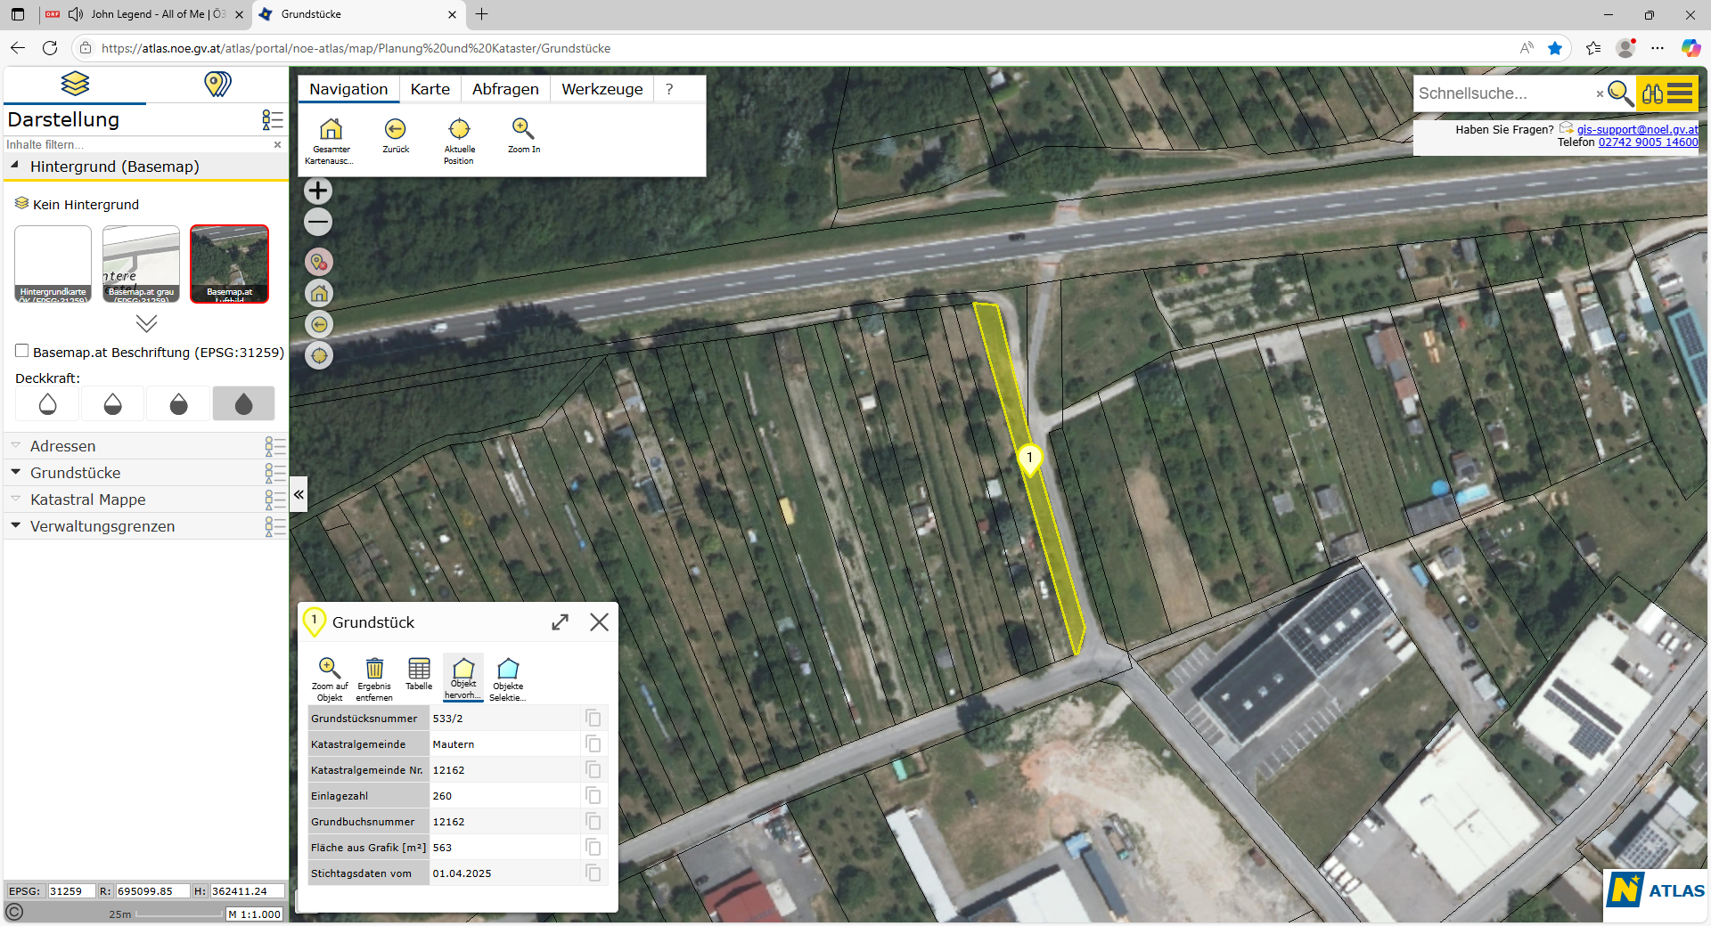

1.3. Die Vertragserrichtung ist ausschließlich auf Grundlage der von den Vertragsparteien erteilten Informationen sowie dem vom Vertragserrichter geprüften Grundbuchsstand erfolgt. Die Vertragsparteien verzichten ausdrücklich darauf, dass der Vertragserrichter den Kaufgegenstand darüber hinaus prüft. Dies weder durch Besichtigung des KAUFGEGENSTANDES an Ort und Stelle noch im Rahmen einer Prüfung von Plänen, Baubewilligungen, Widmungen.

**II. KAUFABREDE**

**2.1.** Die verkaufende Partei verkauft und übergibt den Kaufgegenstand an die kaufende Partei und diese kauft und übernimmt den Kaufgegenstand zur Gänze samt allem rechtlichen und physischen Zubehör, mit allen Rechten und Pflichten, mit welchen ihn die verkaufenden Parteien bisher besessen und benützt haben oder zu besitzen und zu benützen berechtigt waren, in ihr Eigentum.

**III. KAUFPREIS**

**3.1.** Der einvernehmlich festgesetzte Kaufpreis beträgt **€** **478.000,00**(in Worten EURO vierhundertachtundsiebzigtausend Komma null Euro).

Im Kaufpreis ist keine Umsatzsteuer enthalten und es wird auch **keine Umsatzsteuer** in Rechnung gestellt. Die verkaufende Partei hat eine allfällige Vorsteuerberichtigung im Sinne des § 12 Abs 10 UStG selbst vorzunehmen.

Betreffend die Übernahme und Verwendung des Kaufpreises wird eine gesonderte Treuhandvereinbarung abgeschlossen.

**3.2.** Der Kaufpreis ist von der kaufenden Partei zur spesen- und abzugsfreien Zahlung binnen 14 Tagen ab allseitiger Vertragsunterfertigung auf das Treuhandkonto zu überweisen.

**3.3.** Die verkaufende Partei ist verpflichtet, mit Unterfertigung des Kaufvertrages eine Rangordnungserklärung für die beabsichtigte Veräußerung des Kaufgegenstandes zu unterfertigen, wobei die einzige Beschlussausfertigung des Rangordnungsgesuches der Vertragsverfasser Dr. Christoph Sauer, Rechtsanwalt, Gartenaugasse 1, 3500 Krems/Donau erhält.

**3.4.** Für den Fall, dass die kaufende Partei den Kaufpreis entgegen Punkt 3.2. dieses Kaufvertrages nicht fristgerecht überwiesen hat, ist der Treuhänder verpflichtet, die verkaufende Partei darüber unverzüglich zu informieren und ist die verkaufende Partei berechtigt aber nicht verpflichtet, unter Setzung einer schriftlichen Nachfrist von 14 Tagen, vom Kaufvertrag zurückzutreten. Bei Rücktritt des Vertrages verpflichtet sich der Vertragsverfasser der verkaufenden Partei die Rangordnungserklärung unverzüglich zu übermitteln. Den mit dem erfolgten Rücktritt entstehenden Aufwand hat die kaufende Partei allein zu tragen.

**IV. ÜBERGABE**

**4.1.** Die tatsächliche Übergabe und Übernahme des Kaufgegenstandes in den physischen Besitz der kaufenden Partei erfolgt am 01.01.2026. Im Rahmen der tatsächlichen Übergabe des Kaufgegenstandes erfolgt auch die Übergabe sämtlicher vorhandener Verwaltungsunterlagen des Kaufgegenstandes an die kaufende Partei. Mit diesem Tag gehen Gefahr und Zufall auf die kaufende Partei über.

**4.2.** Der auf den tatsächlichen Übergabetag nächstfolgende Monatserste gilt vereinbarungsgemäß als Stichtag („**Übergabestichtag**“) für die Verrechnung von Nutzungen und Erträgen, sowie Lasten und Aufwendungen welcher Art auch immer den Kaufgegenstand betreffend. Bis zum Übergabestichtag hat die verkaufende Partei die mit dem Kaufgegenstand in Zusammenhang stehenden Realsteuern, Abgaben, Lasten und Aufwendungen zu tragen, danach trifft diese Verpflichtung die kaufende Partei.

**4.3.** Die kaufende Partei übernimmt keine Verbindlichkeiten der verkaufenden Partei. Der Erwerb des Kaufgegenstandes durch die kaufende Partei stellt auch keine Vermögensübernahme im Sinne des § 1409 ABGB dar. Die verkaufende Partei erklärt, dass keine maßgeblichen Verbindlichkeiten bestehen.

**V. GEWÄHRLEISTUNG und LASTEN**

**5.1.** Die kaufende Partei hat den Kaufgegenstand vor Unterfertigung dieses Vertrages besichtigt und ist ihr der Kaufgegenstand, die Ausstattung, die Lage und Zustand des Kaufgegenstandes bekannt. Die verkaufende Partei leistet keine Gewähr für ein bestimmtes Ausmaß, Zustand, Beschaffenheit oder Verwertbarkeit des Kaufgegenstandes, soweit in diesem Vertrag nichts anderes geregelt wird.

**5.2.** Die verkaufende Partei leistet Gewähr dafür, dass der Kaufgegenstand gänzlich lastenfrei, somit frei von bücherlichen und/oder außerbücherlichen Lasten und frei von sonstigen Rechten Dritter welcher Art auch immer, in das Eigentum der kaufenden Partei übergeht.

Die verkaufende Partei erklärt in diesem Zusammenhang, dass keine verdeckten Mängel am Kaufgegenstand bestehen. Ferner leistet die verkaufende Partei Gewähr, dass der Kaufgegenstand frei von Kontaminierungen, Kriegsrelikten, archäologischen Funden und Altlasten ist.

**5.3.** Die verkaufende Partei sichert zu, dass in Bezug auf den Kaufgegenstand keinerlei Behördenverfahren oder Gerichts- Schiedsgerichts- oder Verwaltungsverfahren anhängig oder nach dem Wissen der verkaufenden Partei angekündigt sind und keine Abgaben- und/oder Steuerrückstände bestehen. Festgehalten wird, dass allfällige im Zusammenhang mit solchen Verfahren entstehenden Verpflichtungen, insbesondere Zahlungsverpflichtungen und in Zusammenhang mit diesen Verfahren entstehende Kosten zu Lasten der verkaufenden Partei gehen.

**5.4.** Die verkaufende Partei sichert zu, dass in Bezug auf den Kaufgegenstand keinerlei behördliche (insbesondere baubehördliche) Auflagen oder Aufträge welcher Art auch immer bestehen und dass keine unerfüllten Verpflichtungen zur Durchführung von Erhaltungsarbeiten bestehen.

**5.5.** Die verkaufende Partei leistet darüber hinaus Gewähr, dass bis zum Übergabestichtag fällige bzw. noch fällig werdende Entgelte welcher Art auch immer, die den Kaufgegenstand betreffen, vollständig bezahlt sind und keine Rückstände bestehen.

**5.7.** Die verkaufende Partei ist uneingeschränkt berechtigt, den Kaufgegenstand zu veräußern.

**5.8.** Die verkaufende Partei sichert zu, dass die kaufende Partei – aus welchem Titel immer – aus Sachverhalten, die ihre Grundlage im Zeitraum vor deren Eigentumserwerb haben (etwa aufgrund der §§ 1409 ABGB, 38 UGB, 14 BAO etc.) nicht in Anspruch genommen wird.

**5.9.** Die verkaufende Partei leistet Gewähr, dass der Kaufgegenstand als Bauland-Wohngebiet gewidmet ist.

**VI. ANFECHTUNG**

**6.1.** Die Parteien erklären im Sinne des § 935 ABGB ausdrücklich, dass der wahre Wert des Kaufgegenstandes beiderseits bekannt ist und anerkennen Leistung und Gegenleistung nach den gegebenen Verhältnissen ausdrücklich als ortsüblich und gleichwertig. Leistung und Gegenleistung entsprechen ihren wirtschaftlichen Vorstellungen.

**VII. AUFSANDUNGSERKLÄRUNG**

**7.1.** Sohin erteilt die verkaufende Partei ihr ausdrückliches und unwiderrufliches Einverständnis, dass ohne ihr weiteres Wissen und Einvernehmen, jedoch nicht auf ihre Kosten, ob des Kaufgegenstandes, das Eigentumsrecht für die kaufende Partei, einverleibt werden kann.

**X. DEVISENINLÄNDERERKLÄRUNG**

**10.1.** Die kaufende Partei erklärt an Eides Statt, österreichischer Staatsbürger und Deviseninländer zu sein. Die Vertragsparteien bestätigen, dass kein Grund für den Verdacht einer Geldwäsche besteht und verpflichten sich, gegebenenfalls alle für die Entkräftung eines Verdachtes erforderlichen Umstände unverzüglich offenzulegen.

**XI. KOSTEN**

**11.1.** Die mit der Errichtung und grundbücherlichen Durchführung dieses Vertrages verbundenen Vertragserrichtungs-, -durchführungs- und Treuhandschaftskosten, die Kosten der Durchführung der Selbstberechnung sowie die Beglaubigungskosten auf dem Kaufvertrag trägt die kaufende Partei, die auch den Auftrag zur Vertragserrichtung erteilt hat. Ebenso trägt die kaufende Partei die dabei anfallenden Barauslagen und staatlichen Beglaubigungsgebühren nach dem GebG.

**11.2.** Die Kosten ihrer allfälligen rechtlichen und sonstigen Beratung trägt jede Vertragspartei selbst.

**11.3.** Die verkaufende Partei ist in Kenntnis der mit dem Stabilitätsgesetz 2012 eingeführten Bestimmungen hinsichtlich der Besteuerung von Immobilienverkäufen (Immobilienertragsteuer). Die im Zusammenhang mit der Erfassung der Immobilienertragssteuer anfallenden Kosten der Kanzlei RIEL GROHMANN SAUER in der Höhe von EUR 300,00 inkl. USt trägt die verkaufende Partei.

**XII. VOLLMACHT**

**12.1.** Die Vertragsteile erteilen dem Vertragsverfasser Dr. Christoph Sauer, geb. 24.03.1975, Rechtsanwalt, 3500 Krems, Gartenaugasse 1, Vollmacht zum Zwecke des Einschreitens vor Gerichten und Behörden, mit der gleichzeitigen Ermächtigung, Schriftstücke und Bescheide entgegen zu nehmen, Rechtsmittel einzubringen und Ergänzungen, sowie Aufsandungs­erklärungen mit der Wirksamkeit für die Parteien auch durch Selbstkontrahieren abzugeben und zu unterfertigen, soweit dies für die grundbücherliche Durchführung des Vertrages notwendig ist.

**XIII. ALLGEMEINE BESTIMMUNGEN**

**13.1.** Dieser Kaufvertrag wird in einem Original errichtet, das der kaufenden Partei zusteht. Die verkaufende Partei erhält über deren Verlangen (auf deren Kosten) jederzeit eine unbeglaubigte oder beglaubigte Abschrift derselben.

**13.2.** Beide Parteien erklären, dass in Ergänzung oder Abänderung dieses Vertrags keinerlei mündliche Nebenabreden getroffen oder Erklärungen abgegeben und auch keine anderen mündlichen Zusagen zwischen den Vertragsparteien ausgehandelt wurden. Alle Änderungen und Ergänzungen dieses Vertrags bedürfen der Schriftform. Dies gilt auch für ein Abgehen vom Schriftformerfordernis. Sollten zur Durchführung dieses Vertrags noch weitere Erklärungen der Parteien erforderlich sein, so verpflichten sich diese, solche Erklärungen jederzeit in der gesetzlich geforderten Form abzugeben.

**13.3.** Sollten einzelne Bestimmungen dieses Vertrages ganz oder teilweise unwirksam sein, so wird hierdurch die Wirksamkeit des Vertrags im Übrigen nicht berührt. Die Parteien verpflichten sich, die unwirksame Bestimmung durch eine wirksame Regelung zu ersetzen, die dem wirtschaftlich und tatsächlich Gewollten möglichst nahekommt; Entsprechendes gilt für eine Vertragslücke.

**13.4.** Die Vertragsparteien erklären, sich hinsichtlich der ertrags- bzw. einkommen- und umsatzsteuerlichen Auswirkungen dieses Rechtsgeschäfts gesondert erkundigt zu haben und diesbezüglich voll informiert zu sein, sodass in dieser Hinsicht kein Beratungsauftrag des Vertragserrichters oder Treuhänders bestand.

**13.5.** Alle in diesem Kaufvertrag von den Vertragsparteien übernommenen Verpflichtungen, sind von diesen, soferne nicht ohnedies bereits explizit in diesem Kaufvertrag an anderer Stelle geregelt, auf ihre jeweiligen Rechtsnachfolger zu überbinden und diese ihrerseits zu verpflichten, sämtliche Verpflichtungen auch auf alle weiteren Rechtsnachfolger zu überbinden. Der jeweilige Rechtsnachfolger ist ebenfalls gehalten, diese Verpflichtungen inklusive der Überbindungspflicht zu erfüllen und einzuhalten.

**13.6.** Jede Haftung des Vertragserrichter – aus welchem Rechtsgrund auch immer – ist auf die Versicherungssumme der vom Vertragserrichter abgeschlossenen Berufshaftpflichtversicherung gemäß den für diese Versicherung geltenden Allgemeinen und Besonderen Bedingungen begrenzt. Die Versicherungssumme des Vertragserrichters beträgt derzeit  
€ 3.000.000,00. Die Haftung für Vorsatz und grobe Fahrlässigkeit bleibt unberührt.

Diese Haftungsbeschränkung gilt auch dann, wenn eine Haftung gegenüber anderen Personen als den Vertragsparteien begründet werden sollte, etwa weil die Vertragsbeziehung Dritte in ihren Schutzbereich einbezieht, und ist auf alle Sachverhalte, die während des aufrechten Bestandes des gegenständlichen Vertragsverhältnisses verwirklicht werden, anzuwenden.

___________, am _________________

____________________________________________

Dr. Christoph Sauer, geb. 24.03.1975

______________________________________

Peter Hauser, geb. 12.08.2001

______________________________________

Dr. Christoph Sauer, geb. 24.03.1975,

als Treuhänder